3. REQUISITOS ESPECIFICOS
Sistema Inteligente de Control y Seguimiento de Terapia Física
Esta sección desarrolla las interfaces externas, requisitos funcionales, requisitos no funcionales y restricciones de diseño del Sistema Inteligente de Control y Seguimiento de Terapia Física. La información se deriva de la 1A corregida, entrevistas, requisitos crudos elicitados y la rúbrica de la Entrega 1B.

3. Requisitos específicos
La presente sección especifica el comportamiento esperado del sistema a nivel de interacción con usuarios, dispositivos y módulos de software. También formaliza los requisitos funcionales derivados de los requisitos crudos de la 1A, define requisitos no funcionales cuantificados bajo el modelo de calidad ISO/IEC 25010 y establece restricciones de diseño necesarias para proteger la seguridad, privacidad y alcance académico del sistema.
De acuerdo con la estructura ERS/SRS de la Entrega 1B, esta sección cubre: interfaces externas, requisitos funcionales, requisitos no funcionales y restricciones de diseño. Los requisitos se redactan de manera verificable, trazable y con criterios de aceptación comprobables.

3.1 Interfaces externas
Las interfaces externas describen la forma en que el sistema se comunica con sus usuarios, dispositivos físicos y componentes de software. Esta sección permite identificar que pantallas se requieren, que información recibe y entrega el sistema, que hardware condiciona su funcionamiento y que módulos de software participan en la solución.

3.1.1 Interfaces de usuario
El sistema contara con interfaces diferenciadas según el rol: fisioterapeuta, paciente, administrador y familiar/cuidador autorizado. Cada interfaz deberá mostrar únicamente la información y funciones permitidas para el usuario autenticado. Las pantallas descritas a continuación constituyen la base para la elaboración de mockups y para la trazabilidad con los requisitos funcionales.
Pantalla | Usuario principal | Datos de entrada | Datos de salida | RF relacionados
Inicio de sesión | Todos los usuarios | Correo electrónico, contraseña y rol. | Acceso al sistema o mensaje de error por credenciales invalidas. | RF-01, RF-02
Recuperación de contraseña | Todos los usuarios | Correo electrónico registrado. | Mensaje de confirmación y enlace de recuperación. | RF-01
Dashboard del fisioterapeuta | Fisioterapeuta | Selección de paciente, filtros por estado y fecha. | Resumen de pacientes, alertas, cumplimiento y progreso. | RF-03, RF-27, RF-28, RF-30
Registro de paciente | Fisioterapeuta | Datos generales, contacto, antecedentes y observaciones. | Paciente registrado y ficha clínica inicial creada. | RF-03, RF-05
Evaluación inicial | Fisioterapeuta | Motivo de consulta, condición, gravedad, rangos y pruebas. | Evaluación guardada y asociada al paciente. | RF-04, RF-06, RF-07, RF-09, RF-10
Registro de signos vitales | Fisioterapeuta | Presión arterial, frecuencia cardiaca y observaciones. | Signos vitales guardados por fecha y sesión. | RF-08
Registro de dolor y fatiga | Fisioterapeuta / Paciente | Escala EVA, escala Borg y observaciones. | Indicadores de dolor y fatiga disponibles en historial. | RF-11, RF-12, RF-27
Catálogo de ejercicios | Fisioterapeuta | Nombre, tipo, zona corporal, instrucciones y video guía. | Ejercicio creado, editado o desactivado. | RF-16, RF-18
Asignación de rutina | Fisioterapeuta | Paciente, ejercicios, series, repeticiones, duración e instrucciones. | Rutina terapéutica asignada al paciente. | RF-15, RF-17, RF-31
Panel del paciente | Paciente | Selección de rutina, ejercicio o historial. | Rutinas pendientes, guías visuales y progreso general. | RF-18, RF-19, RF-27
Ejecución con cámara | Paciente | Permiso de cámara, inicio de ejercicio y movimiento capturado. | Captura visual enviada al módulo IA para análisis. | RF-19, RF-20, RF-21
Retroalimentación automática | Paciente | Resultado del análisis IA y repetición evaluada. | Mensaje de corrección, repetición valida o invalida. | RF-22, RF-23, RF-24, RF-25
Historial de progreso | Fisioterapeuta | Paciente y rango de fechas. | Evolución de dolor, fatiga, movilidad, cumplimiento y desempeño. | RF-27, RF-30
Alertas terapéuticas | Sistema / Fisioterapeuta | Incumplimiento, dolor elevado, fatiga, error frecuente o riesgo. | Alerta registrada y visible para seguimiento. | RF-28, RF-31
Reportes | Fisioterapeuta | Paciente, fechas e indicadores seleccionados. | Reporte terapéutico visualizable y exportable. | RF-27, RF-30
Administración de usuarios | Administrador | Datos del usuario, rol, estado y permisos. | Usuario creado, actualizado, activado o desactivado. | RF-02
Consulta de avance autorizado | Familiar/cuidador | Credenciales y autorización del paciente. | Avance general sin datos clínicos sensibles no autorizados. | RF-32, RNF-06

Figura 5. Mockups principales del sistema
Los siguientes mockups representan una propuesta visual inicial de las pantallas principales. No corresponden a una versión final implementada, sino a una guía de interfaz para validar el flujo de interacción con los stakeholders.
Nota sobre el RF-04:
El RF-04, correspondiente al registro del motivo de consulta, forma parte del ingreso inicial del paciente; sin embargo, dentro de la propuesta de interfaz se registra en la pantalla de Evaluación inicial para separar los datos generales del paciente de la información clínico-terapéutica. Por esta razón, la pantalla de Registro de paciente se enfoca en datos personales, contacto, antecedentes y observaciones iniciales, mientras que la pantalla de Evaluación inicial incluye motivo de consulta, condición clínica, signos vitales, dolor, fatiga e indicadores iniciales.

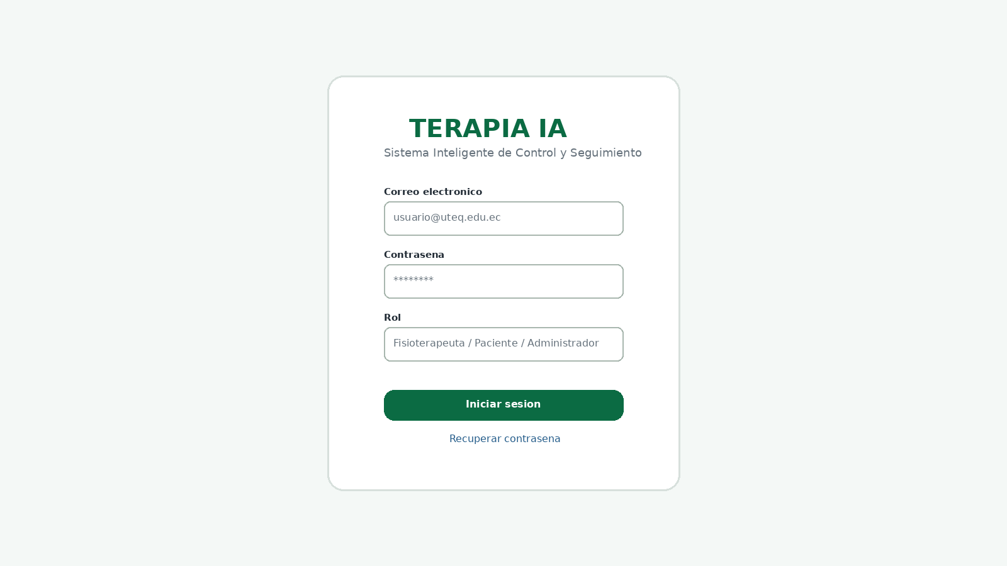
Figura 5A. Mockup de inicio de sesión.
Permite validar credenciales y seleccionar el acceso según rol.
Requisitos relacionados: RF-01, RF-02, RNF-05, RNF-06.
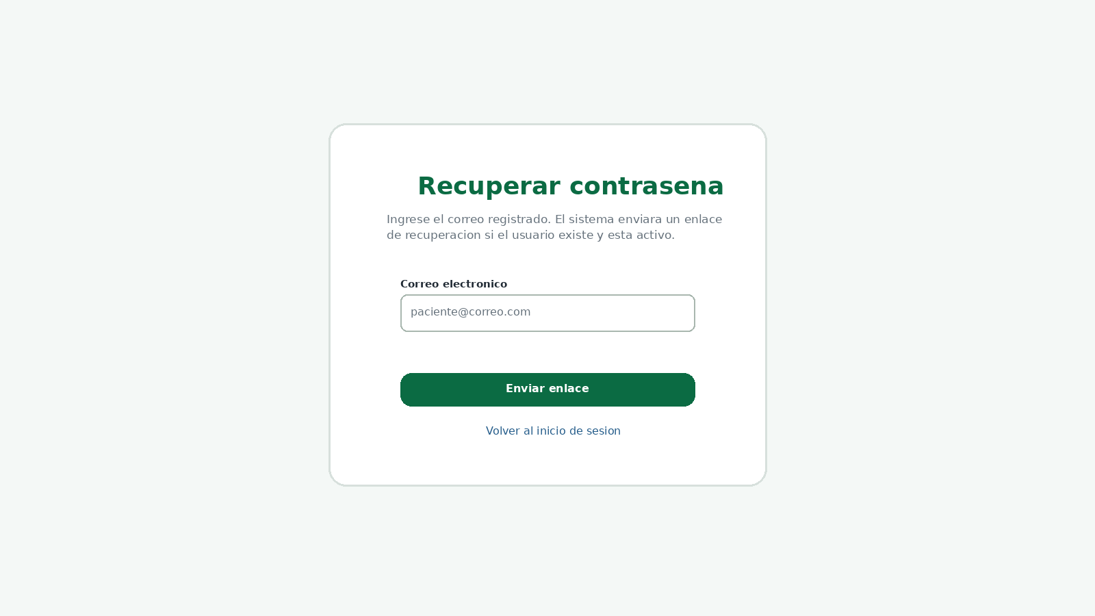
Figura 5B. Mockup de recuperación de contraseña.
Permite solicitar la recuperación de contraseña mediante correo electrónico.
Requisitos relacionados: RF-01, RNF-05.

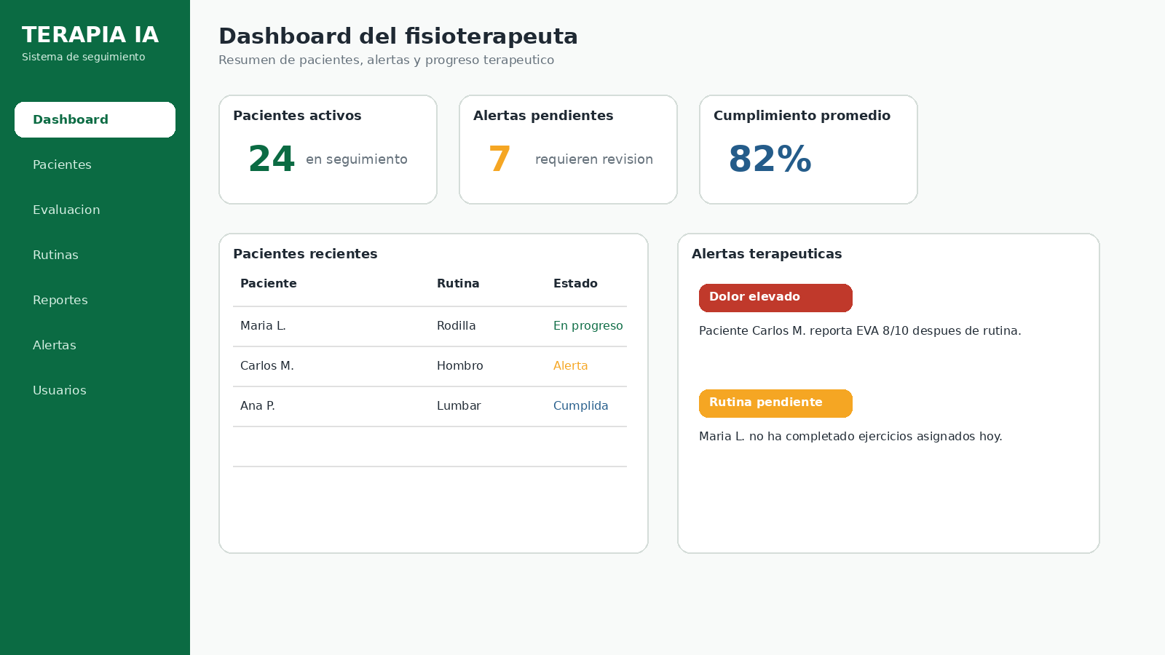
Figura 5C. Mockup del dashboard del fisioterapeuta.
Muestra pacientes activos, alertas, cumplimiento y accesos rápidos para el fisioterapeuta.
Requisitos relacionados: RF-03, RF-27, RF-28, RF-30.

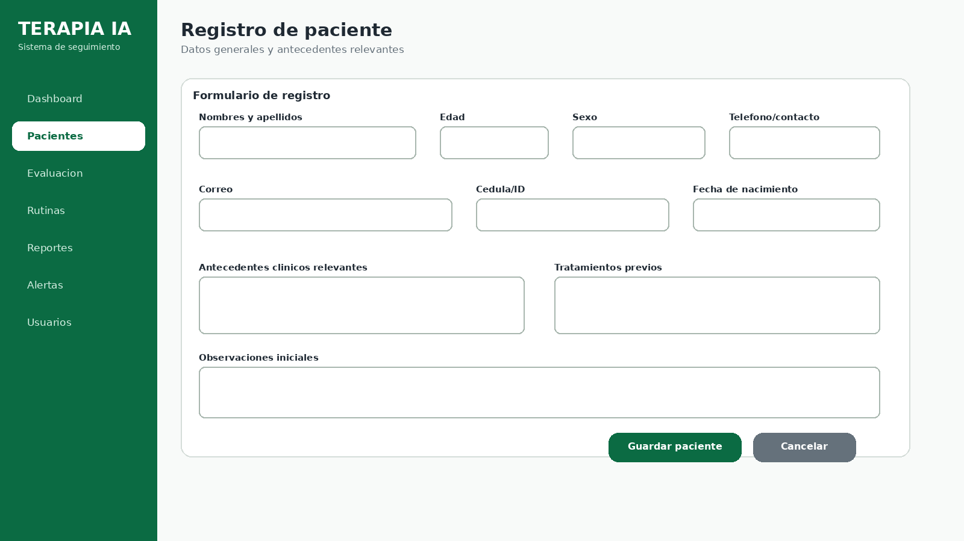
Figura 5D. Mockup de registro de paciente.
Permite registrar datos generales, antecedentes y observaciones iniciales del paciente.
Requisitos relacionados: RF-03, RF-05, RNF-06, RNF-08.

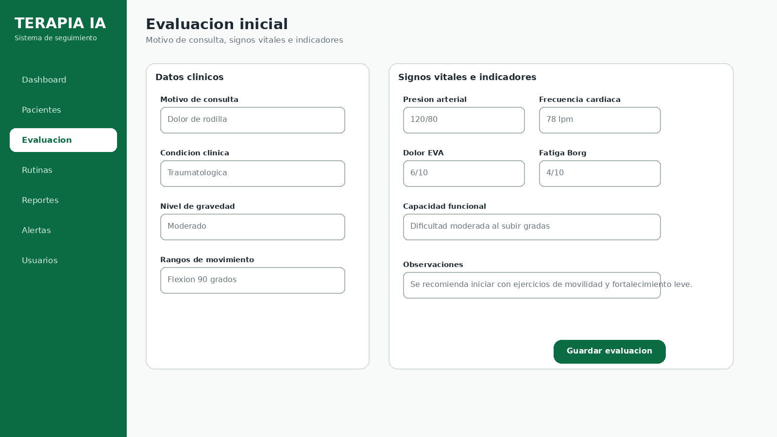
Figura 5E. Mockup de evaluación inicial y signos vitales.
Permite registrar motivo de consulta, condición, signos vitales, dolor, fatiga e indicadores iniciales.
Requisitos relacionados: RF-04, RF-06, RF-07, RF-08, RF-09, RF-10, RF-11, RF-12, RF-13.
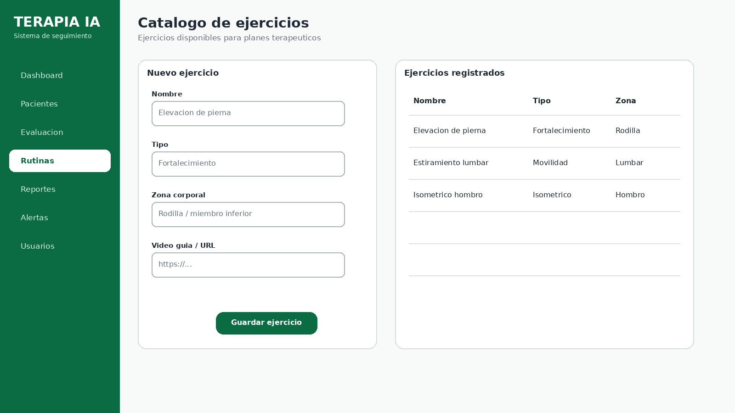
Figura 5F. Mockup del catálogo de ejercicios.
Permite gestionar ejercicios que luego pueden asignarse a rutinas terapéuticas.
Requisitos relacionados: RF-16, RF-18.

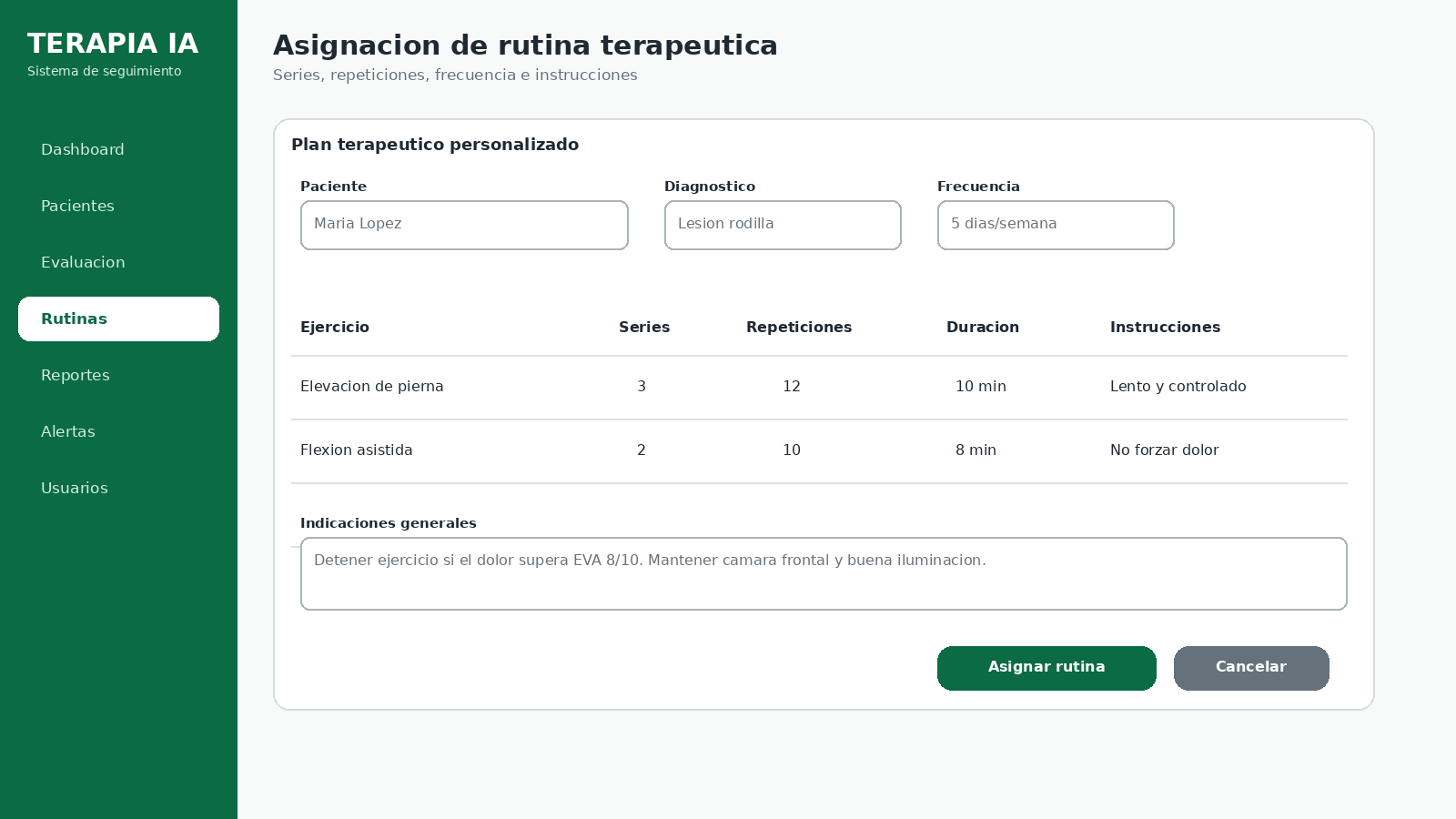
Figura 5G. Mockup de asignación de rutina terapéutica.
Permite crear una rutina con ejercicios, series, repeticiones, duración e instrucciones.
Requisitos relacionados: RF-15, RF-16, RF-17, RF-18, RF-31.
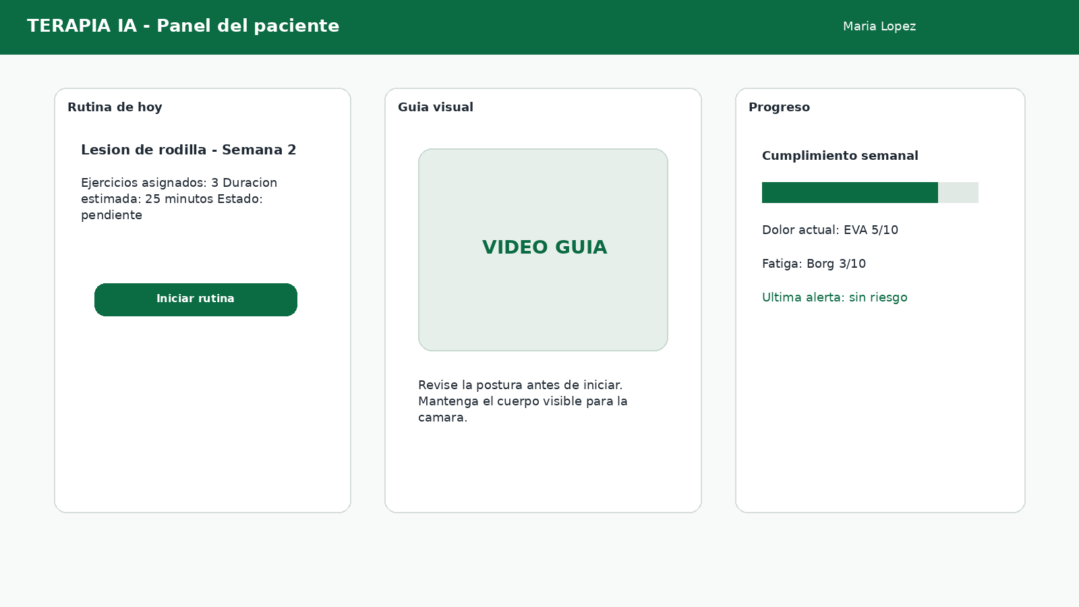
Figura 5H. Mockup del panel del paciente.
Permite al paciente consultar rutina, guía visual y progreso general.
Requisitos relacionados: RF-18, RF-19, RF-27, RF-31.

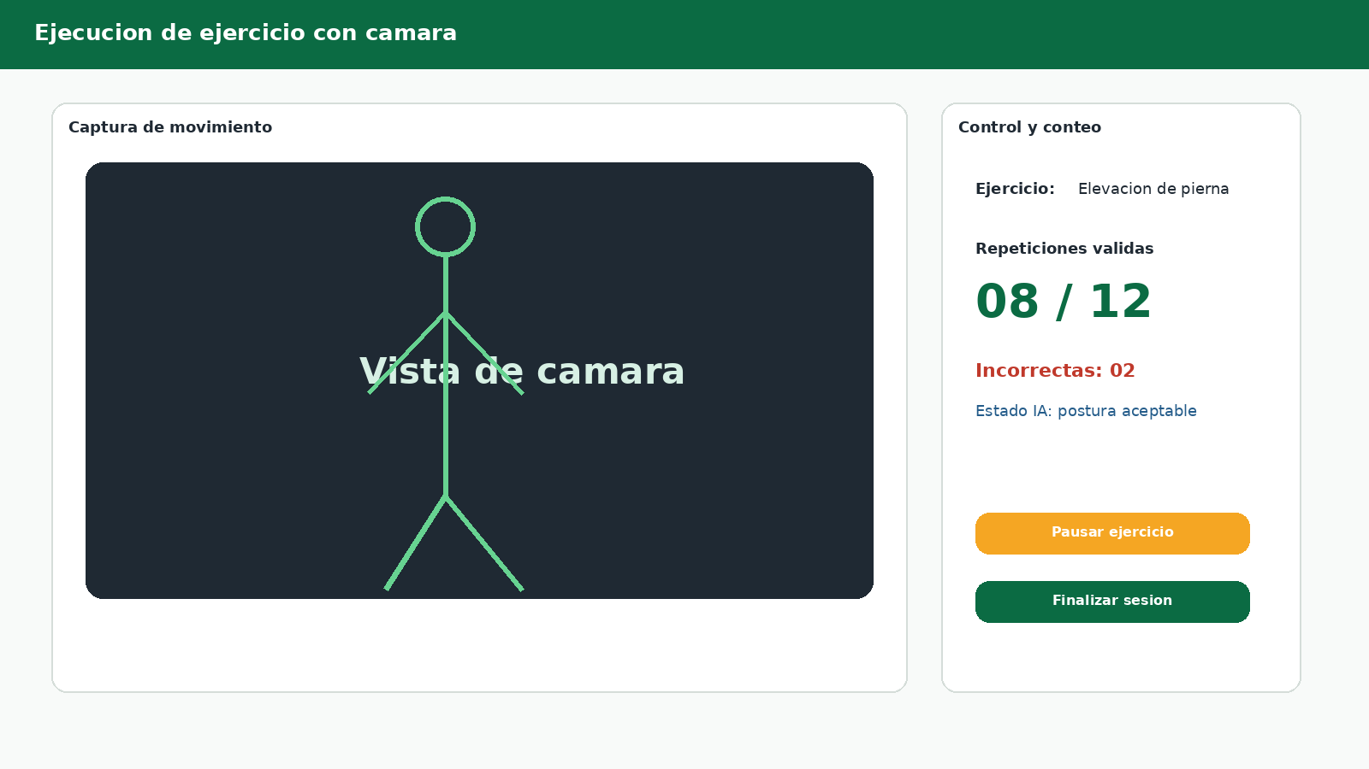
Figura 5I. Mockup de ejecución con cámara e IA.
Permite capturar movimiento, contar repeticiones y mostrar estado del análisis IA.
Requisitos relacionados: RF-19, RF-20, RF-21, RF-22, RF-23, RF-24, RF-25, RF-26, RNF-03, RNF-04, RNF-12.
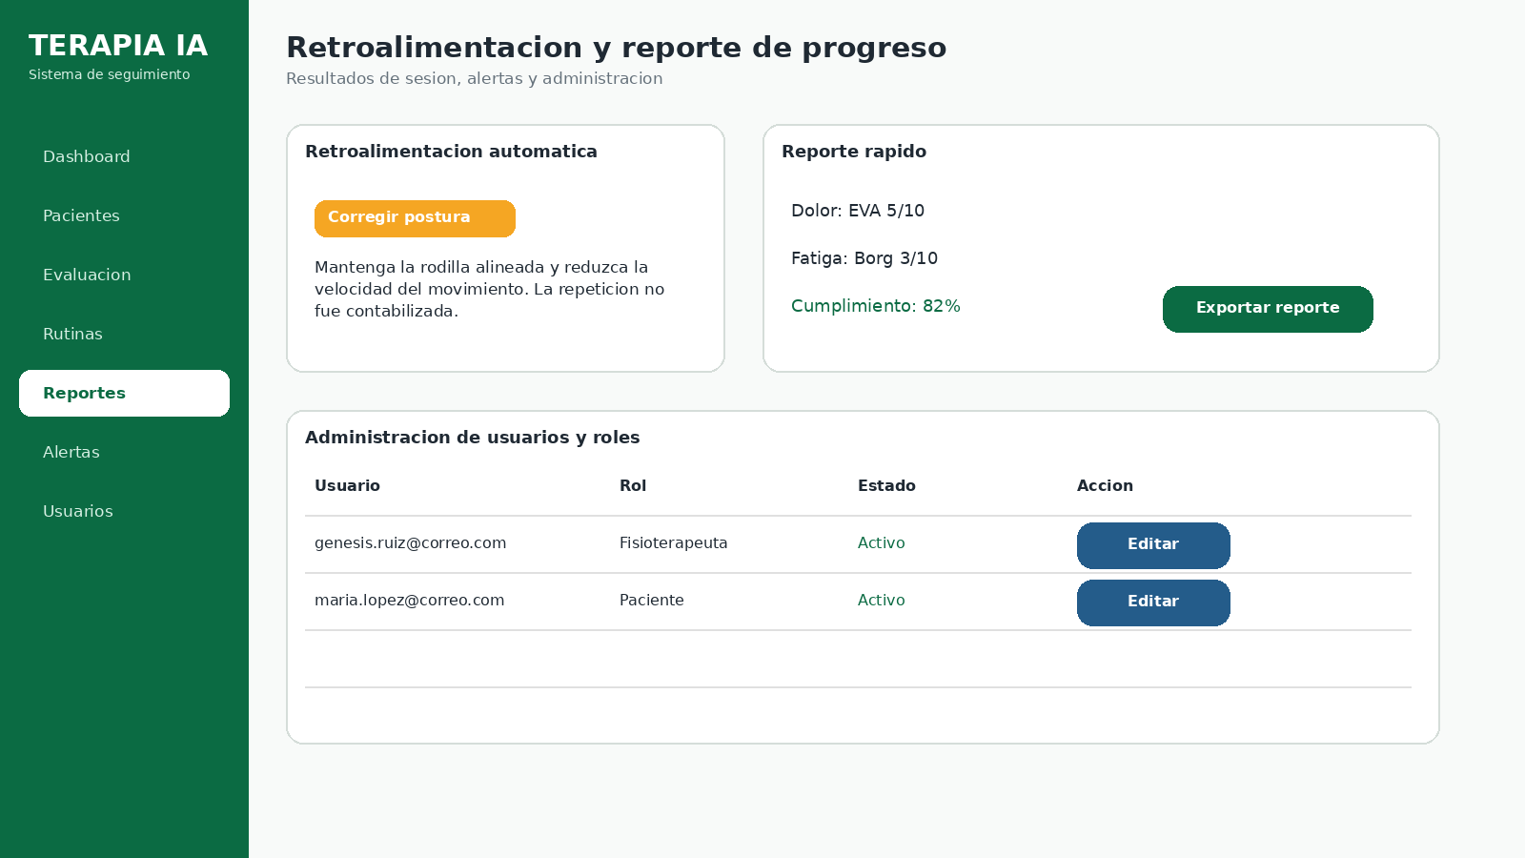
Figura 5J. Mockup de retroalimentación, reporte y administración.

La Figura 5J se presenta como un mockup compuesto para representar tres módulos funcionales relacionados con el cierre y control del proceso terapéutico: retroalimentación automática, reporte de progreso y administración de usuarios. En la implementación real, estas funciones no se mostrarán juntas a todos los usuarios; cada módulo será separado y controlado por permisos según el rol. El paciente visualizará únicamente la retroalimentación de su ejercicio, el fisioterapeuta accederá al reporte terapéutico y el administrador gestionará usuarios y roles.

Requisitos relacionados: RF-02, RF-25, RF-27, RF-28, RF-30, RNF-06.

Tabla 3.X. Cobertura de mockups frente a interfaces y requisitos
La siguiente tabla verifica que cada mockup incluido en la sección 3.1 representa una interfaz concreta, tiene un usuario principal definido y se relaciona con requisitos funcionales del sistema. Esta matriz evita que los mockups queden como imágenes aisladas y facilita la trazabilidad interna de la sección.

Mockup | Interfaz representada | Usuario principal | RF cubiertos | Estado
Figura 5A | Inicio de sesión | Todos los usuarios | RF-01, RF-02 | Cubierto
Figura 5B | Recuperación de contraseña | Todos los usuarios | RF-01 | Cubierto
Figura 5C | Dashboard del fisioterapeuta | Fisioterapeuta | RF-03, RF-27, RF-28, RF-30 | Cubierto
Figura 5D | Registro de paciente | Fisioterapeuta | RF-03, RF-05 | Cubierto
Figura 5E | Evaluación inicial y signos vitales | Fisioterapeuta | RF-04, RF-06, RF-07, RF-08, RF-09, RF-10, RF-11, RF-12, RF-13 | Cubierto
Figura 5F | Catálogo de ejercicios | Fisioterapeuta | RF-16, RF-18 | Cubierto
Figura 5G | Asignación de rutina terapéutica | Fisioterapeuta | RF-15, RF-16, RF-17, RF-31 | Cubierto
Figura 5H | Panel del paciente | Paciente | RF-18, RF-19, RF-27, RF-31 | Cubierto
Figura 5I | Ejecución con cámara e IA | Paciente / Modulo IA | RF-19, RF-20, RF-21, RF-22, RF-23, RF-24, RF-25, RF-26 | Cubierto
Figura 5J | Mockup compuesto: retroalimentación, reportes y administración | Paciente / Fisioterapeuta / Administrador | RF-02, RF-25, RF-27, RF-28, RF-30, RNF-06 | Cubierto con separación por rol

3.1.2 Interfaces de hardware
Las interfaces de hardware corresponden a los dispositivos físicos que permiten el acceso, captura, procesamiento o almacenamiento de información del sistema. En este proyecto, la cámara es un componente crítico para el seguimiento remoto con visión por computadora.

Hardware | Uso en el sistema | Restricción | Requisito relacionado
Cámara web | Capturar movimiento del paciente durante la ejecución de ejercicios. | Requiere buena iluminación, visibilidad corporal y permiso del usuario. | RF-20, RF-21, RNF-12
Cámara de celular | Permitir análisis remoto desde dispositivo móvil. | Resolución mínima recomendada de 720p y estabilidad del dispositivo. | RF-20, RNF-09
Computadora del fisioterapeuta | Registrar pacientes, evaluar, asignar rutinas y revisar reportes. | Debe tener navegador actualizado y conexión estable. | RF-03, RF-15, RF-27, RF-30
Celular o laptop del paciente | Consultar rutinas, ver guías y ejecutar ejercicios con cámara. | Debe tener cámara, internet y permiso de uso de imagen/audio. | RF-18, RF-19, RF-20
Servidor de aplicación | Alojar lógica de negocio, API y servicios principales. | Debe estar disponible durante pruebas académicas y proteger accesos. | RNF-02, RNF-07
Servidor de base de datos | Almacenar usuarios, pacientes, evaluaciones, rutinas, sesiones y reportes. | Debe garantizar integridad, confidencialidad y control por roles. | RNF-06, RNF-08
Almacenamiento de evidencias | Guardar capturas, resultados, registros y evidencias multimedia. | Cada evidencia debe tener paciente, fecha, sesión y consentimiento asociado. | RF-26, RNF-12, RES-10
Conexión de red | Permitir acceso remoto, notificaciones y transferencia de datos. | La baja estabilidad puede afectar carga de pantallas y análisis remoto. | RNF-02, RNF-07
Micrófono opcional | Registrar evidencia de audio cuando aplique a entrevistas o pruebas. | Solo se usa con autorización; no es obligatorio para ejecutar ejercicios. | RNF-12

3.1.3 Interfaces de software
Las interfaces de software corresponden a módulos internos o servicios externos que intercambian información con el sistema. Su definición permite comprender las dependencias lógicas de la solución y ayuda a relacionar restricciones de seguridad, privacidad y rendimiento.

Software o modulo | Propósito | Datos intercambiados | Restricción
Navegador web | Permitir acceso a la plataforma sin instalación local compleja. | Formularios, rutinas, reportes, alertas y sesiones de usuario. | Compatible con Chrome y Edge actualizados.
Vacíen/API | Gestionar reglas de negocio, validaciones y comunicación con datos. | Solicitudes de usuarios, credenciales, registros clínicos, rutinas y reportes. | Debe aplicar autenticación, autorización y validaciones.
Base de datos | Persistir información clínica, terapéutica y administrativa. | Usuarios, pacientes, evaluaciones, rutinas, indicadores y evidencias. | Acceso restringido por roles y registro de operaciones.
Módulo de autenticación | Controlar identidad, roles, permisos y sesiones. | Credenciales, tokens/sesión, rol y estado del usuario. | Debe cerrar sesión por inactividad y bloquear accesos no autorizados.
Módulo de IA | Analizar movimiento del paciente mediante cámara. | Frames/video, puntos de movimiento, postura, repeticiones y errores. | No debe diagnosticar ni sustituir al fisioterapeuta.
Librería de visión por computadora | Apoyar detección de postura, movimiento y repeticiones. | Coordenadas corporales, clasificación del movimiento y puntuación de ejecución. | Depende de iluminación, distancia y visibilidad del cuerpo.
Servicio de notificaciones | Enviar recordatorios, alertas y avisos de seguimiento. | Mensajes, destinatario, fecha, estado y tipo de alerta. | No debe exponer datos clínicos sensibles sin autorización.
Repositorio GitHub | Gestionar versiones del documento, diagramas, mockups y evidencias. | Archivos, commits, carpetas y control de cambios. | Debe mantener estructura organizada y commits verificables.
Almacenamiento multimedia | Guardar evidencias de cumplimiento o anexos del proyecto. | Imágenes, videos, capturas, metadatos y consentimientos. | Requiere consentimiento y trazabilidad por paciente/sesión.

3.2 Requisitos funcionales
Los requisitos funcionales describen las funciones que el sistema deberá realizar para satisfacer las necesidades de los stakeholders. Cada requisito se presenta con ocho atributos: ID, nombre, descripción, actor principal, fuente/evidencia, prioridad MoSCoW, dependencias y criterio de aceptación. Esta estructura permite que cada requisito sea trazable, verificable y evaluable.
Las evidencias usadas corresponden a las entrevistas y documentos de campo de la 1A corregida: EV-ENT-01, EV-ENT-02, EV-ENT-03, EV-CUE-01 y EV-CONS-01. En la versión final del documento, estas evidencias deben estar desarrolladas en el Apéndice B y conectadas en la matriz de trazabilidad.

Tabla 3.X. Fuentes de evidencia utilizadas para la definición de requisitos funcionales
La siguiente tabla explica el significado de cada código de evidencia utilizado en los requisitos funcionales. Esta aclaración permite que los códigos EV incluidos en la columna Fuente/Evidencia puedan verificarse posteriormente en el Apéndice B y en la matriz de trazabilidad del documento ERS/SRS.

Código de evidencia | Descripción | Uso dentro de la sección 3
EV-ENT-01 | Entrevista a fisioterapeuta profesional sobre evaluación, signos vitales, dolor, fatiga, rangos de movimiento y seguimiento del paciente. | Sustenta requisitos de gestión clínica, evaluación inicial, indicadores terapéuticos y progreso.
EV-ENT-02 | Entrevista enfocada en ejercicios terapéuticos, planes personalizados, movilidad, fuerza, resistencia y cumplimiento de rutinas. | Sustenta requisitos relacionados con plan terapéutico, catálogo de ejercicios, asignación de rutinas y reportes.
EV-ENT-03 | Entrevista enfocada en seguimiento remoto, cámara, postura, repeticiones, IA, recordatorios y alertas. | Sustenta requisitos del módulo de cámara, análisis IA, repeticiones, retroalimentación, alertas y recordatorios.
EV-CUE-01 | Guía/cuestionario de entrevista aplicado durante la elicitación de requisitos. | Sustenta requisitos generales derivados del instrumento de entrevista.
EV-CONS-01 | Consentimientos informados firmados por participantes y autorización de uso de imagen/audio/evidencias. | Sustenta requisitos y restricciones relacionados con privacidad, consentimiento, cámara y acceso autorizado.

La siguiente matriz resume todos los requisitos funcionales. Después de esta matriz se presentan las fichas completas de cada RF con la plantilla de ocho atributos requerida por la rúbrica.

ID | Nombre | Actor principal | Fuente/Evidencia | Prioridad | Dependencias clave
RF-01 | Autenticar usuarios | Usuario | EV-CUE-01 | Must | Usuario registrado y activo; rol asignado.
RF-02 | Gestionar roles y permisos | Administrador | EV-CUE-01 | Must | RF-01
RF-03 | Registrar datos generales del paciente | Fisioterapeuta | EV-ENT-01 | Must | RF-01
RF-04 | Registrar motivo de consulta | Fisioterapeuta | EV-ENT-01 | Must | RF-03
RF-05 | Registrar antecedentes terapeuticos | Fisioterapeuta | EV-ENT-01 | Should | RF-03
RF-06 | Clasificar condición clínica | Fisioterapeuta | EV-ENT-01 | Should | RF-03
RF-07 | Clasificar nivel de gravedad | Fisioterapeuta | EV-ENT-01 | Should | RF-03, RF-06
RF-08 | Registrar signos vitales | Fisioterapeuta | EV-ENT-01 | Must | RF-03
RF-09 | Registrar rangos de movimiento | Fisioterapeuta | EV-ENT-01 | Must | RF-03
RF-10 | Registrar pruebas terapéuticas | Fisioterapeuta | EV-ENT-01 | Should | RF-03
RF-11 | Registrar nivel de dolor | Fisioterapeuta / Paciente | EV-ENT-01 | Must | RF-03
RF-12 | Registrar nivel de fatiga | Fisioterapeuta / Paciente | EV-ENT-01 | Must | RF-03
RF-13 | Registrar capacidad funcional | Fisioterapeuta | EV-ENT-01, EV-ENT-02 | Should | RF-03
RF-14 | Registrar observaciones por sesión | Fisioterapeuta | EV-ENT-01 | Should | RF-03
RF-15 | Crear plan terapéutico personalizado | Fisioterapeuta | EV-ENT-02 | Must | RF-03, RF-06, RF-07
RF-16 | Gestionar catálogo de ejercicios | Fisioterapeuta | EV-ENT-02 | Must | RF-01
RF-17 | Asignar rutina terapéutica | Fisioterapeuta | EV-ENT-01, EV-ENT-02 | Must | RF-15, RF-16
RF-18 | Mostrar guías visuales | Paciente | EV-ENT-03 | Should | RF-17
RF-19 | Iniciar sesión remota de ejercicios | Paciente | EV-ENT-03 | Must | RF-17, RF-18
RF-20 | Capturar movimiento con cámara | Paciente | EV-ENT-03, EV-CONS-01 | Must | RF-19, RNF-12
RF-21 | Analizar movimiento del paciente | Modulo IA | EV-ENT-03 | Must | RF-20
RF-22 | Detectar errores de postura | Modulo IA | EV-ENT-03 | Should | RF-21
RF-23 | Contar repeticiones correctas | Modulo IA | EV-ENT-03 | Must | RF-21
RF-24 | Rechazar repeticiones incorrectas | Modulo IA | EV-ENT-03 | Must | RF-21, RF-22
RF-25 | Generar retroalimentación automática | Sistema | EV-ENT-01, EV-ENT-03 | Should | RF-22, RF-24
RF-26 | Registrar evidencia de cumplimiento | Sistema | EV-ENT-03 | Must | RF-19, RF-23
RF-27 | Visualizar progreso terapéutico | Fisioterapeuta | EV-ENT-01, EV-ENT-02 | Must | RF-11, RF-12, RF-26
RF-28 | Generar alertas terapéuticas | Sistema | EV-ENT-03 | Should | RF-26, RF-27
RF-29 | Generar recomendaciones de seguimiento | Sistema | EV-ENT-03 | Could | RF-21, RF-27, RF-28
RF-30 | Generar reportes del tratamiento | Fisioterapeuta | EV-ENT-01, EV-ENT-02 | Should | RF-27
RF-31 | Enviar recordatorios automáticos | Sistema | EV-ENT-03 | Should | RF-17
RF-32 | Consultar avance autorizado | Familiar/cuidador | EV-CONS-01 | Could | RF-02, RF-27, RNF-06

3.2.1 Fichas detalladas de requisitos funcionales
Cada ficha conserva la plantilla de ocho atributos: ID, nombre, descripción, actor principal, fuente/evidencia, prioridad MoSCoW, dependencias y criterio de aceptación. Este formato facilita la revisión por rubrica y la trazabilidad posterior con casos de uso y evidencias.

RF-01. Autenticar usuarios
Atributo | Valor
ID | RF-01
Nombre | Autenticar usuarios
Descripción | El sistema deberá permitir el inicio de sesión de fisioterapeutas, pacientes, administradores y familiares autorizados mediante credenciales validas.
Actor principal | Usuario
Fuente/Evidencia | EV-CUE-01
Prioridad MoSCoW | Must
Dependencias | Usuario registrado y activo; rol asignado.
Criterio de aceptación | El usuario accede solo si ingresa credenciales validas y el sistema carga las funciones correspondientes a su rol.

RF-02. Gestionar roles y permisos

Atributo | Valor
ID | RF-02
Nombre | Gestionar roles y permisos
Descripción | El sistema deberá permitir al administrador crear, modificar, activar, desactivar usuarios y asignar permisos según rol.
Actor principal | Administrador
Fuente/Evidencia | EV-CUE-01
Prioridad MoSCoW | Must
Dependencias | RF-01
Criterio de aceptación | El administrador puede asignar roles y el sistema bloquea funciones no autorizadas para cada tipo de usuario.

RF-03. Registrar datos generales del paciente

Atributo | Valor
ID | RF-03
Nombre | Registrar datos generales del paciente
Descripción | El sistema deberá permitir registrar nombres, edad, sexo, contacto, identificación y antecedentes relevantes del paciente.
Actor principal | Fisioterapeuta
Fuente/Evidencia | EV-ENT-01
Prioridad MoSCoW | Must
Dependencias | RF-01
Criterio de aceptación | El paciente queda guardado cuando los campos obligatorios están completos y se puede consultar su ficha.

RF-04. Registrar motivo de consulta

Atributo | Valor
ID | RF-04
Nombre | Registrar motivo de consulta
Descripción | El sistema deberá permitir documentar la razón principal por la cual el paciente inicia terapia física.
Actor principal | Fisioterapeuta
Fuente/Evidencia | EV-ENT-01
Prioridad MoSCoW | Must
Dependencias | RF-03
Criterio de aceptación | El motivo de consulta queda asociado al paciente y visible en la evaluación inicial.

RF-05. Registrar antecedentes terapéuticos

Atributo | Valor
ID | RF-05
Nombre | Registrar antecedentes terapéuticos
Descripción | El sistema deberá permitir registrar tratamientos previos, lesiones anteriores y tiempo de evolución del dolor o lesión.
Actor principal | Fisioterapeuta
Fuente/Evidencia | EV-ENT-01
Prioridad MoSCoW | Should
Dependencias | RF-03
Criterio de aceptación | Los antecedentes quedan guardados en la ficha del paciente y pueden actualizarse por el fisioterapeuta.

RF-06. Clasificar condición clínica

Atributo | Valor
ID | RF-06
Nombre | Clasificar condición clínica
Descripción | El sistema deberá permitir clasificar al paciente según condición traumatológica, neurológica, geriátrica u otra definida por el fisioterapeuta.
Actor principal | Fisioterapeuta
Fuente/Evidencia | EV-ENT-01
Prioridad MoSCoW | Should
Dependencias | RF-03
Criterio de aceptación | La condición clínica queda registrada y se muestra en la ficha de evaluación.

RF-07. Clasificar nivel de gravedad

Atributo | Valor
ID | RF-07
Nombre | Clasificar nivel de gravedad
Descripción | El sistema deberá permitir registrar el nivel de gravedad del caso según criterio profesional.
Actor principal | Fisioterapeuta
Fuente/Evidencia | EV-ENT-01
Prioridad MoSCoW | Should
Dependencias | RF-03, RF-06
Criterio de aceptación | El nivel de gravedad se guarda como leve, moderado o grave y queda asociado al plan terapéutico.

RF-08. Registrar signos vitales

Atributo | Valor
ID | RF-08
Nombre | Registrar signos vitales
Descripción | El sistema deberá permitir registrar signos vitales antes de una sesión terapéutica.
Actor principal | Fisioterapeuta
Fuente/Evidencia | EV-ENT-01
Prioridad MoSCoW | Must
Dependencias | RF-03
Criterio de aceptación | Los signos vitales se guardan con fecha, hora y responsable, y se muestran en la evaluación.

RF-09. Registrar rangos de movimiento

Atributo | Valor
ID | RF-09
Nombre | Registrar rangos de movimiento
Descripción | El sistema deberá permitir registrar mediciones de movilidad articular del paciente.
Actor principal | Fisioterapeuta
Fuente/Evidencia | EV-ENT-01
Prioridad MoSCoW | Must
Dependencias | RF-03
Criterio de aceptación | Los rangos de movimiento se guardan por sesión y pueden compararse cronológicamente.

RF-10. Registrar pruebas terapéuticas

Atributo | Valor
ID | RF-10
Nombre | Registrar pruebas terapéuticas
Descripción | El sistema deberá permitir registrar resultados de pruebas ortopédicas o funcionales aplicadas en la evaluación inicial.
Actor principal | Fisioterapeuta
Fuente/Evidencia | EV-ENT-01
Prioridad MoSCoW | Should
Dependencias | RF-03
Criterio de aceptación | Las pruebas quedan asociadas a la evaluación del paciente y pueden consultarse posteriormente.

RF-11. Registrar nivel de dolor
Atributo | Valor
ID | RF-11
Nombre | Registrar nivel de dolor
Descripción | El sistema deberá permitir registrar el nivel de dolor del paciente mediante escala EVA u otra escala definida.
Actor principal | Fisioterapeuta / Paciente
Fuente/Evidencia | EV-ENT-01
Prioridad MoSCoW | Must
Dependencias | RF-03
Criterio de aceptación | El nivel de dolor queda guardado y visible en el historial y graficas de progreso.

RF-12. Registrar nivel de fatiga
Atributo | Valor
ID | RF-12
Nombre | Registrar nivel de fatiga
Descripción | El sistema deberá permitir registrar el nivel de fatiga mediante escala Borg u otra escala definida.
Actor principal | Fisioterapeuta / Paciente
Fuente/Evidencia | EV-ENT-01
Prioridad MoSCoW | Must
Dependencias | RF-03
Criterio de aceptación | La fatiga queda registrada por sesión y puede analizarse junto con dolor y cumplimiento.

RF-13. Registrar capacidad funcional
Atributo | Valor
ID | RF-13
Nombre | Registrar capacidad funcional
Descripción | El sistema deberá permitir registrar la capacidad del paciente para realizar actividades diarias.
Actor principal | Fisioterapeuta
Fuente/Evidencia | EV-ENT-01, EV-ENT-02
Prioridad MoSCoW | Should
Dependencias | RF-03
Criterio de aceptación | La capacidad funcional queda disponible en el historial del paciente y en reportes.

RF-14. Registrar observaciones por sesión
Atributo | Valor
ID | RF-14
Nombre | Registrar observaciones por sesión
Descripción | El sistema deberá permitir documentar observaciones sobre progreso, dificultades o recomendaciones por sesión.
Actor principal | Fisioterapeuta
Fuente/Evidencia | EV-ENT-01
Prioridad MoSCoW | Should
Dependencias | RF-03
Criterio de aceptación | La observación se guarda con fecha, paciente y fisioterapeuta responsable.

RF-15. Crear plan terapéutico personalizado
Atributo | Valor
ID | RF-15
Nombre | Crear plan terapéutico personalizado
Descripción | El sistema deberá permitir crear un plan terapéutico según diagnóstico, condición clínica, gravedad y evolución del paciente.
Actor principal | Fisioterapeuta
Fuente/Evidencia | EV-ENT-02
Prioridad MoSCoW | Must
Dependencias | RF-03, RF-06, RF-07
Criterio de aceptación | El plan queda creado, asociado al paciente y disponible para asignar rutinas.

RF-16. Gestionar catálogo de ejercicios
Atributo | Valor
ID | RF-16
Nombre | Gestionar catálogo de ejercicios
Descripción | El sistema deberá permitir registrar, editar, consultar o desactivar ejercicios isométricos, aeróbicos, de movilidad, resistencia y fortalecimiento.
Actor principal | Fisioterapeuta
Fuente/Evidencia | EV-ENT-02
Prioridad MoSCoW | Must
Dependencias | RF-01
Criterio de aceptación | El ejercicio queda disponible en el catálogo con tipo, descripción, zona corporal e instrucciones.

RF-17. Asignar rutina terapéutica
Atributo | Valor
ID | RF-17
Nombre | Asignar rutina terapéutica
Descripción | El sistema deberá permitir asignar ejercicios con series, repeticiones, duración, frecuencia e instrucciones al paciente.
Actor principal | Fisioterapeuta
Fuente/Evidencia | EV-ENT-01, EV-ENT-02
Prioridad MoSCoW | Must
Dependencias | RF-15, RF-16
Criterio de aceptación | La rutina asignada aparece en el panel del paciente con ejercicios, series, repeticiones y frecuencia.

RF-18. Mostrar guías visuales
Atributo | Valor
ID | RF-18
Nombre | Mostrar guías visuales
Descripción | El sistema deberá permitir al paciente consultar instrucciones, imágenes o videos guía para ejecutar ejercicios.
Actor principal | Paciente
Fuente/Evidencia | EV-ENT-03
Prioridad MoSCoW | Should
Dependencias | RF-17
Criterio de aceptación | El paciente visualiza la guía antes de iniciar el ejercicio asignado.

RF-19. Iniciar sesión remota de ejercicios
Atributo | Valor
ID | RF-19
Nombre | Iniciar sesión remota de ejercicios
Descripción | El sistema deberá permitir al paciente iniciar y ejecutar rutinas asignadas desde casa.
Actor principal | Paciente
Fuente/Evidencia | EV-ENT-03
Prioridad MoSCoW | Must
Dependencias | RF-17, RF-18
Criterio de aceptación | El paciente inicia una sesión remota asociada a una rutina pendiente y el sistema registra fecha y hora.

RF-20. Capturar movimiento con cámara
Atributo | Valor
ID | RF-20
Nombre | Capturar movimiento con cámara
Descripción | El sistema deberá permitir activar la cámara para capturar la ejecución del ejercicio.
Actor principal | Paciente
Fuente/Evidencia | EV-ENT-03, EV-CONS-01
Prioridad MoSCoW | Must
Dependencias | RF-19, RNF-12
Criterio de aceptación | La cámara se activa solo con autorización y muestra la captura para iniciar el análisis.

RF-21. Analizar movimiento del paciente
Atributo | Valor
ID | RF-21
Nombre | Analizar movimiento del paciente
Descripción | El sistema deberá permitir analizar mediante IA si el movimiento corresponde al ejercicio asignado.
Actor principal | Modulo IA
Fuente/Evidencia | EV-ENT-03
Prioridad MoSCoW | Must
Dependencias | RF-20
Criterio de aceptación | El sistema genera un resultado de análisis visual asociado a la ejecución del ejercicio.

RF-22. Detectar errores de postura
Atributo | Valor
ID | RF-22
Nombre | Detectar errores de postura
Descripción | El sistema deberá permitir identificar errores de postura o movimientos compensatorios durante la ejecución.
Actor principal | Modulo IA
Fuente/Evidencia | EV-ENT-03
Prioridad MoSCoW | Should
Dependencias | RF-21
Criterio de aceptación | El sistema marca el error detectado y lo asocia a la repetición o momento de la sesión.

RF-23. Contar repeticiones correctas
Atributo | Valor
ID | RF-23
Nombre | Contar repeticiones correctas
Descripción | El sistema deberá permitir contabilizar únicamente repeticiones realizadas correctamente.
Actor principal | Modulo IA
Fuente/Evidencia | EV-ENT-03
Prioridad MoSCoW | Must
Dependencias | RF-21
Criterio de aceptación | El contador aumenta solo cuando la repetición cumple el criterio de ejecución correcta.

RF-24. Rechazar repeticiones incorrectas
Atributo | Valor
ID | RF-24
Nombre | Rechazar repeticiones incorrectas
Descripción | El sistema deberá evitar que movimientos mal ejecutados se registren como repeticiones validas.
Actor principal | Modulo IA
Fuente/Evidencia | EV-ENT-03
Prioridad MoSCoW | Must
Dependencias | RF-21, RF-22
Criterio de aceptación | La repetición incorrecta no se suma al total valido y queda registrada como observación.

RF-25. Generar retroalimentación automática
Atributo | Valor
ID | RF-25
Nombre | Generar retroalimentación automática
Descripción | El sistema deberá mostrar mensajes de corrección cuando detecte ejecución incorrecta del ejercicio.
Actor principal | Sistema
Fuente/Evidencia | EV-ENT-01, EV-ENT-03
Prioridad MoSCoW | Should
Dependencias | RF-22, RF-24
Criterio de aceptación | El paciente recibe un mensaje claro indicando la corrección necesaria durante la sesión.

RF-26. Registrar evidencia de cumplimiento
Atributo | Valor
ID | RF-26
Nombre | Registrar evidencia de cumplimiento
Descripción | El sistema deberá guardar fecha, hora, rutina, ejercicio realizado, repeticiones y evidencia de cumplimiento.
Actor principal | Sistema
Fuente/Evidencia | EV-ENT-03
Prioridad MoSCoW | Must
Dependencias | RF-19, RF-23
Criterio de aceptación | La sesión queda registrada en el historial del paciente con resultados y estado de cumplimiento.

RF-27. Visualizar progreso terapéutico
Atributo | Valor
ID | RF-27
Nombre | Visualizar progreso terapéutico
Descripción | El sistema deberá permitir visualizar evolución de dolor, fatiga, movilidad, cumplimiento y desempeño.
Actor principal | Fisioterapeuta
Fuente/Evidencia | EV-ENT-01, EV-ENT-02
Prioridad MoSCoW | Must
Dependencias | RF-11, RF-12, RF-26
Criterio de aceptación | El fisioterapeuta visualiza indicadores organizados por paciente, sesión y fecha.

RF-28. Generar alertas terapéuticas
Atributo | Valor
ID | RF-28
Nombre | Generar alertas terapéuticas
Descripción | El sistema deberá generar alertas por incumplimiento, aumento de dolor, fatiga elevada, errores frecuentes o posible riesgo.
Actor principal | Sistema
Fuente/Evidencia | EV-ENT-03
Prioridad MoSCoW | Should
Dependencias | RF-26, RF-27
Criterio de aceptación | La alerta se muestra al fisioterapeuta, queda registrada y puede revisarse por paciente.

RF-29. Generar recomendaciones de seguimiento
Atributo | Valor
ID | RF-29
Nombre | Generar recomendaciones de seguimiento
Descripción | El sistema deberá generar recomendaciones basadas en desempeño, sujetas a validación profesional.
Actor principal | Sistema
Fuente/Evidencia | EV-ENT-03
Prioridad MoSCoW | Could
Dependencias | RF-21, RF-27, RF-28
Criterio de aceptación | La recomendación se muestra como apoyo y contiene advertencia de validación profesional.

RF-30. Generar reportes del tratamiento
Atributo | Valor
ID | RF-30
Nombre | Generar reportes del tratamiento
Descripción | El sistema deberá permitir generar reportes con indicadores, cumplimiento, observaciones y alertas.
Actor principal | Fisioterapeuta
Fuente/Evidencia | EV-ENT-01, EV-ENT-02
Prioridad MoSCoW | Should
Dependencias | RF-27
Criterio de aceptación | El reporte puede visualizarse y exportarse con datos de paciente, periodo e indicadores seleccionados.

RF-31. Enviar recordatorios automáticos
Atributo | Valor
ID | RF-31
Nombre | Enviar recordatorios automáticos
Descripción | El sistema deberá enviar recordatorios automáticos al paciente sobre rutinas pendientes.
Actor principal | Sistema
Fuente/Evidencia | EV-ENT-03
Prioridad MoSCoW | Should
Dependencias | RF-17
Criterio de aceptación | El paciente recibe una notificación cuando existe una rutina pendiente según frecuencia asignada.

RF-32. Consultar avance autorizado
Atributo | Valor
ID | RF-32
Nombre | Consultar avance autorizado
Descripción | El sistema deberá permitir que un familiar o cuidador autorizado consulte el avance general del paciente.
Actor principal | Familiar/cuidador
Fuente/Evidencia | EV-CONS-01
Prioridad MoSCoW | Could
Dependencias | RF-02, RF-27, RNF-06
Criterio de aceptación | El familiar solo accede si existe autorización registrada y visualiza un resumen limitado del avance.

3.3 Requisitos no funcionales
Los requisitos no funcionales establecen condiciones de calidad que el sistema deberá cumplir. Se clasifican tomando como referencia el modelo ISO/IEC 25010, que organiza la calidad del producto de software en características como adecuación funcional, eficiencia de desempeño, compatibilidad, capacidad de interacción, confiabilidad, seguridad y mantenibilidad. Cada RNF incluye una métrica cuantificable y un método de verificación para evitar redacciones ambiguas.
ID | Categoría ISO/IEC 25010 | Descripción | Métrica cuantificable | Método de verificación | Prioridad
RNF-01 | Usabilidad / Interaction capability | El sistema deberá ser fácil de usar para fisioterapeutas y pacientes con baja experiencia tecnológica. | El 90% de usuarios de prueba completara inicio de sesión y consulta de rutina en máximo 3 minutos. | Prueba con usuarios, cronometro y registro de errores. | Must
RNF-02 | Eficiencia de desempeño | Las pantallas principales deberán cargar rápidamente con conexión estable. | Tiempo de carga máximo de 2 segundos para logan, dashboard, ficha de paciente y rutina. | Prueba de rendimiento en navegador con 10 ejecuciones por pantalla. | Must
RNF-03 | Eficiencia de desempeño / IA | El módulo de cámara deberá procesar la ejecución del ejercicio en tiempo aceptable. | Procesamiento mínimo de 15 FPS en condiciones controladas de iluminación y cámara 720p. | Prueba técnica con cámara y medición de FPS. | Should
RNF-04 | Fiabilidad / Precisión del prototipo | El conteo automático de repeticiones deberá tener precisión aceptable para pruebas académicas. | Precisión mínima del 85% comparando conteo del sistema contra conteo manual del evaluador. | Prueba controlada con al menos 20 repeticiones por ejercicio seleccionado. | Should
RNF-05 | Seguridad | El sistema deberá proteger sesiones de usuario y reducir accesos indebidos. | Cierre automático de sesión tras 15 minutos de inactividad. | Prueba de inactividad con usuarios de distintos roles. | Must
RNF-06 | Seguridad / Confidencialidad | Los datos clínicos y evidencias solo podrán ser vistos por usuarios autorizados. | 100% de funciones sensibles restringidas por rol según matriz de permisos. | Prueba de acceso con fisioterapeuta, paciente, administrador y familiar. | Must
RNF-07 | Fiabilidad / Disponibilidad | El sistema deberá estar disponible durante las pruebas académicas planificadas. | Disponibilidad mínima del 95% durante el periodo de pruebas definido por el equipo. | Registro de disponibilidad y pruebas de acceso programadas. | Should
RNF-08 | Integridad | El sistema deberá conservar la información guardada correctamente. | 0 perdidas de datos después de guardar formularios confirmados de paciente, evaluación o rutina. | Pruebas de guardar, cerrar sesión, reabrir y consultar datos. | Must
RNF-09 | Compatibilidad | El sistema deberá funcionar en navegadores modernos y dispositivos con cámara adecuada. | Compatibilidad verificada en Chrome y Edge actualizados; cámara mínima recomendada 720p. | Pruebas en dos navegadores y dos dispositivos. | Should
RNF-10 | Mantenibilidad | El código y la documentación deberán estar organizados por módulos. | 100% de módulos principales documentados en repositorio y carpetas separadas. | Revisión del repositorio, estructura de carpetas y README. | Should
RNF-11 | Accesibilidad | Las pantallas deberán ser comprensibles y legibles para usuarios no técnicos. | 100% de pantallas principales con textos legibles, botones identificables y contraste adecuado. | Revisión de interfaz y lista de verificación visual. | Should
RNF-12 | Privacidad / Consentimiento | El sistema no deberá activar cámara ni guardar evidencia multimedia sin consentimiento informado. | 100% de sesiones con cámara requieren autorización previa antes de capturar imagen, audio o video. | Prueba del flujo de consentimiento y revisión de permisos. | Must

3.4 Restricciones de diseño
Las restricciones de diseño establecen limites técnicos, éticos, operativos y de privacidad que deben respetarse durante el desarrollo y uso del sistema. Estas restricciones son necesarias porque el sistema maneja información de salud, utiliza cámara para seguimiento remoto y contiene componentes de IA que no deben interpretarse como diagnóstico médico.
ID | Restricción | Justificación | Impacto
RES-01 | El sistema no reemplazara el criterio profesional del fisioterapeuta. | La IA funciona como apoyo al seguimiento, no como profesional de salud. | Las recomendaciones siempre deberán ser validadas por el fisioterapeuta.
RES-02 | El análisis por cámara requerirá consentimiento informado. | Se utiliza imagen/video o datos visuales del paciente. | No se podrá iniciar el módulo de cámara sin autorización previa.
RES-03 | El módulo de IA no realizara diagnósticos médicos. | El diagnostico corresponde al profesional de salud. | La IA solo evaluara ejecución de ejercicios, postura y repeticiones.
RES-04 | La ejecución remota requerirá cámara funcional. | El análisis visual depende de capturar movimiento. | Sin cámara solo se podrá consultar la rutina, no usar análisis automático.
RES-05 | La versión académica no será considerada dispositivo medico certificado. | El proyecto se desarrolla con fines académicos. | No podrá usarse como sistema clínico certificado o de emergencia.
RES-06 | Los datos clínicos deberán estar protegidos por roles. | La información de salud es sensible. | Cada usuario accederá solo a funciones y datos permitidos.
RES-07 | El sistema deberá funcionar desde navegador web moderno. | Facilita acceso sin instalación compleja. | La compatibilidad se limitará a navegadores actualizados.
RES-08 | Los reportes deberán incluir advertencia de validación profesional. | Evita interpretar resultados automáticos como diagnóstico. | Todo reporte indicara que es apoyo al seguimiento terapéutico.
RES-09 | La calidad del análisis dependerá de iluminación, distancia y posición del paciente. | La visión por computadora necesita condiciones mínimas. | El sistema mostrara instrucciones antes de iniciar cámara.
RES-10 | Las evidencias deberán guardarse con fecha, hora, paciente y usuario responsable. | Permite trazabilidad del seguimiento terapéutico. | Cada evidencia queda asociada a una sesión y puede ser auditada.
RES-11 | El paciente no podrá modificar rutinas asignadas. | La rutina debe ser definida por el fisioterapeuta. | El paciente solo podrá consultar y ejecutar ejercicios asignados.
RES-12 | El familiar/cuidador solo podrá consultar avance con autorización del paciente. | Protege privacidad y confidencialidad. | El acceso familiar será limitado y controlado por permisos.
RES-13 | El sistema deberá registrar cambios relevantes sobre tratamientos. | Permite seguimiento de decisiones y responsabilidad profesional. | Los cambios de rutina guardaran responsable y fecha.
RES-14 | Las alertas no sustituirán atención médica urgente. | El sistema no gestiona emergencias médicas. | Ante dolor intenso o riesgo se recomendará contactar al profesional.

Referencias usadas en la sección 3
[1] IEEE Standards Association, "IEEE/ISO/IEC 29148-2018 - Systems and software engineering - Life cycle processes - Requirements engineering," IEEE, 2018.
[2] ISO 25000 Portal, "ISO/IEC 25010 - System and software quality models," ISO 25000 Portal.

